今晚22:50《这就是中国》听张维为讲述中国航空航天创新前行之路

[这就是中国](javascript:void(0);)

**这就是中国**

微信号 mhshHome

功能介绍 东方卫视《这就是中国》节目官方账号 每周一晚22:00东方卫视播出

2022-10-10[原文](https://mp.weixin.qq.com/s?__biz=MzA5NTI5ODk3NA==&mid=2651179857&idx=1&sn=f5027e45803c6e85058bb7caab1db01e&chksm=8bb01fa0bcc796b6ee1cf78846cbc00457061f34ef366f704469845a6ed513c43808cc625f27&scene=27#wechat_redirect&cpage=143) 发表于

收录于合集

点击上方“蓝字”，发现更多精彩。

**让我们一起读懂中国，读懂世界**

启航新征程，开创新未来。《这就是中国》校园行重磅升级，首次走进长三角著名高校南京航空航天大学、浙江大学、上海外国语大学，与师生一起用青春之歌迎接党的二十大。

70年来，南京航空航天大学为中国航空航天事业创造了许许多多的第一，也为中国航空航天事业的崛起，培养了一群埋头苦干、拼命硬干的人。

**今晚22:50**

**东方卫视《这就是中国》（162期）**

**主题“中国航天航空，创新前行”**



复旦大学中国研究院院长张维为教授将走进南京航空航天大学，与南航师生进行一场对话，并携手南京航空航天大学教授昂海松，带领大家了解中国航空航天创新前行的故事。

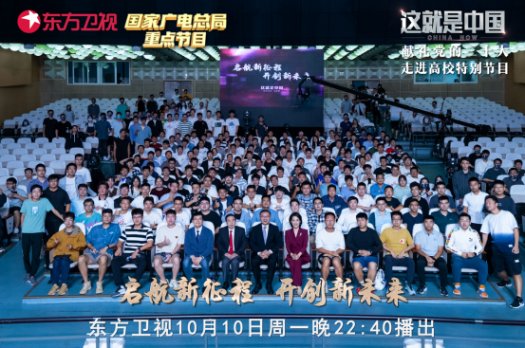

“我相信最后为中美科技战后悔的将不是中国，而是美国，我们‘两弹一星’就是在美西方全面封锁下研制出来的。这种自强不息直至超越的例子太多了，而我们的航天事业，在美西方的全面围剿、封锁、打压下而全面崛起。十来年前，中国的航天在很多领域内还在‘跟跑’，但今天中国航天已经开始在越来越多的领域内进入了‘并跑’乃至‘领跑’。”“十年前，习总书记指出，‘发展航天事业，建设航天强国，是我们不懈追求的航天梦。’十年来，我们的航天事业已经独立完成了中国空间站从设计、制造到测试的全过程。太空交会对接的时间从过去的44个小时缩短到现在的7个小时，而航天员驻留的时间已经从过去的十三天增加到半年。我问了一位南航的航天专家，他说这‘一增一减’，代表着中国载人航天事业的一个跨越式的发展。今年神舟十四号载人飞船载着3名航天员奔向太空，拉开了中国空间站在轨道组装建造的大幕。”张维为教授将分享中国航天航空事业如何在美西方的打压下全面崛起。

“所谓‘航天’，就是飞行器飞到大气层外的航行技术。绕地球飞行的叫做‘卫星’，脱离地球外的星际飞行叫“深空探测器”。我国航天技术发展速度之快、涉及领域之广、安全性之最，尤其是近十年的发展，令世界瞠目结舌。航天的基础是火箭，中国虽然是火箭的发明之祖，但是长时间都停留了，只有现代的‘长征’系列火箭技术发展非常耀眼的。从1970年长征一号到2022年长征十一号成功地发射了100多次，把四五百个航空器送上了太空，从发射离地球300公里的人造卫星到2021年将天问一号探测器送上了5600万公里之外的火星上。”昂海松教授将梳理中国航空技术、导弹技术、航天技术的发展。

圆桌讨论环节，张维为教授、昂海松教授还将与南京航空航天大学康国华教授一同对话，并回答“中国的空间站将如何推动构建人类命运共同体？”等南航同学的问题。今晚22:50敬请锁定东方卫视，听张维为和昂海松回顾中国航空航天创新前行之路。

**讲中国故事，讲我们的故事**

**东方卫视《这就是中国》**

**周一晚22:50**

**点击下方名片关注公众号**

**解锁更多精彩内容**



### 精选留言

用户设置不下载评论